Отчет по лабораторной работе 7

Поиск файлов. Перенаправление ввода-вывода. Просмотр запущенных процессов

Акопян Изабелла Арменовна

Содержание

# Цель работы

Ознакомление с инструментами поиска файлов и фильтрации текстовых данных. Приобретение практических навыков: по управлению процессами (и заданиями), по проверке использования диска и обслуживанию файловых систем.

# Задание

* Запись в файл названия файлов в каталоге
* Добаление в файл названий файлов в каталоге
* Вывод имён файлов с определенным расширением и запись их в другой файл
* Определение файлов, название которых начинается с определенной буквы
* Запуск процессов в фоновом режиме
* Чтение необходимых справок
* Определение идентификаторов процесса gedit
* Выволнение команд df и du
* Вывод имен всех директорий

# Выполнение лабораторной работы

Осуществила вход в систему.

Записала в файл file.txt названия файлов, содержащихся в каталоге /etc. Дописала в этот файл названия файлов, содержащихся в моем домашнем каталоге. Просмотрела содержимое файла file.txt.

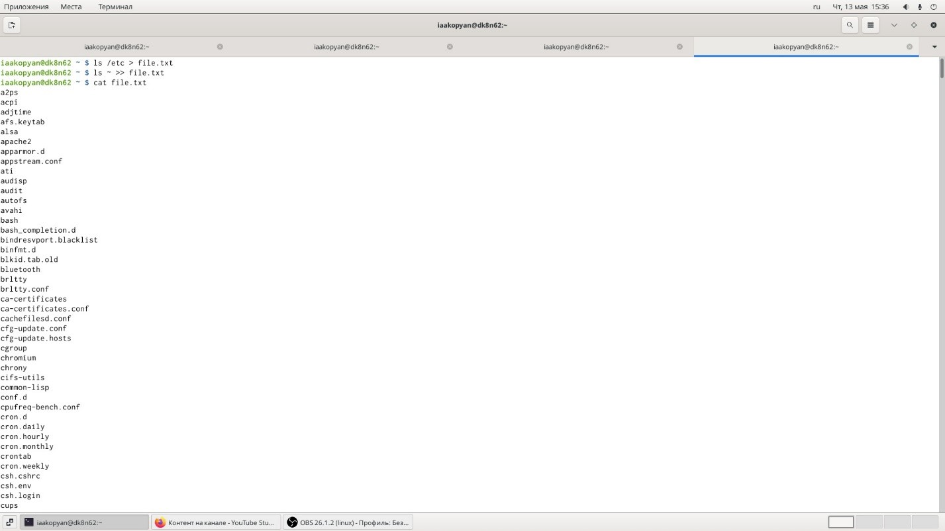

команды

Записала имена всех файлов из file.txt с расширением .conf в текстовый файл conf.txt. И вывела содержимое файла conf.txt.

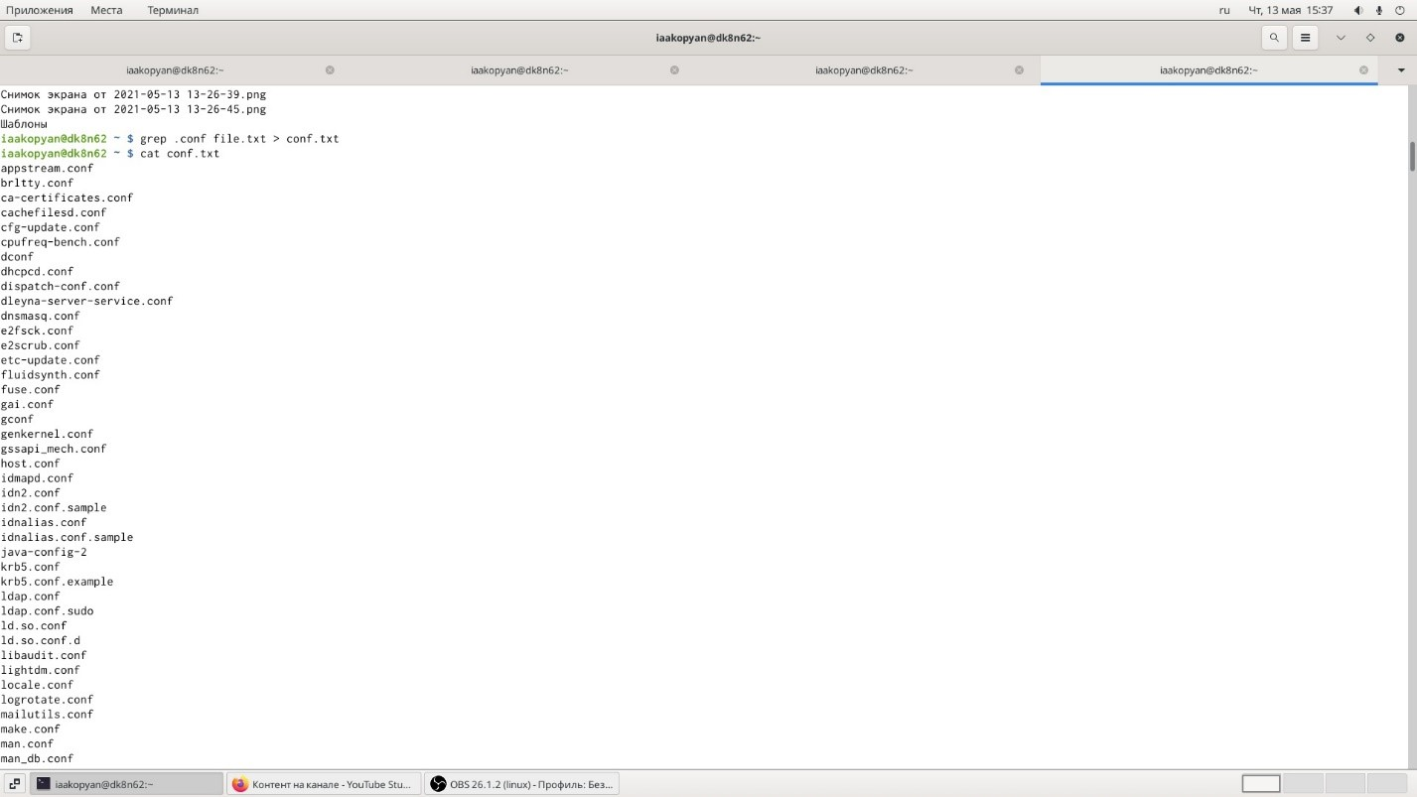

команды

Определила какие файлы в домашнем каталоге имеют имена, начинавшиеся с символа ‘c’ с помощью команды find ~ -name ‘c*’ -print, ls c* и ls -l |grep c*.

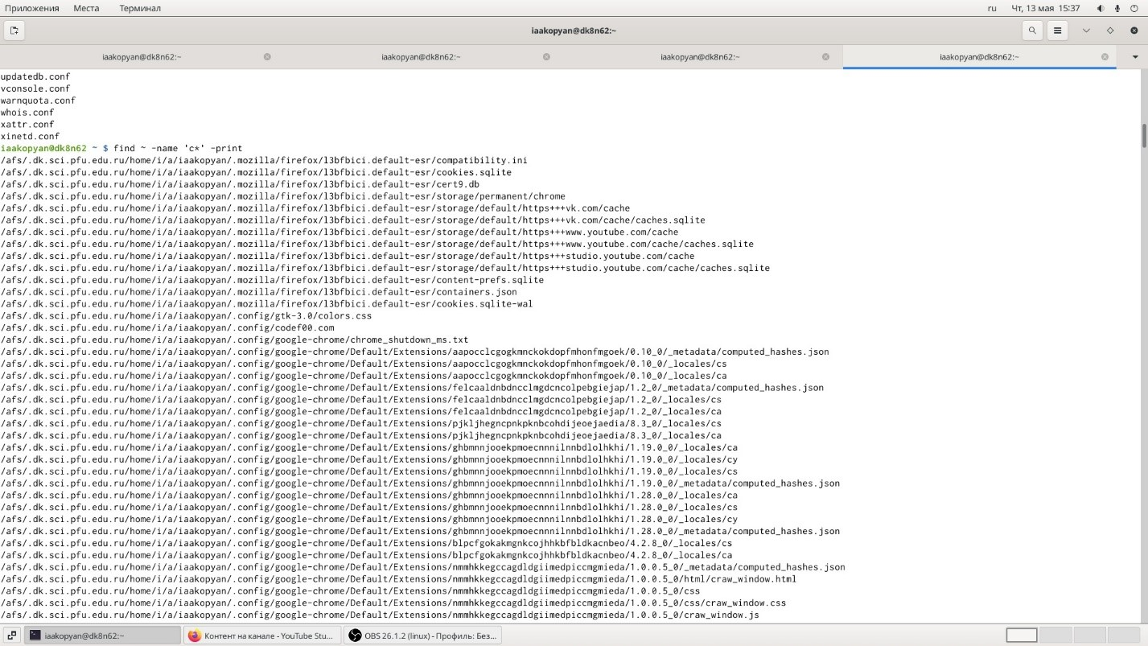

команды

Вывела на экран имена файлов из каталога /etc, начинающиеся с символа ‘h’.

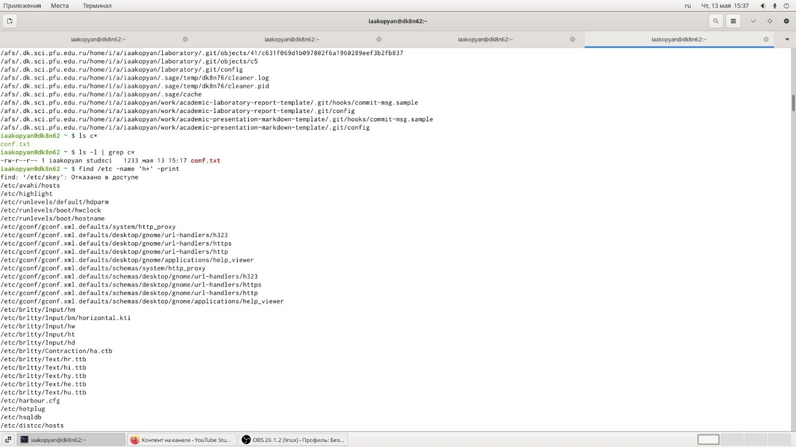

команды

Запустила в фоновом режиме процесс, который будет записывать в файл logfile файлы, имена которых начинаются с log. Удалила файл logfile и процесс завершился.

Запустила из консоли в фоновом режиме редактор gedit. Определила идентификатор процесса gedit с помощью ps (простой способ), ps aux, ps aux | grep gedit.

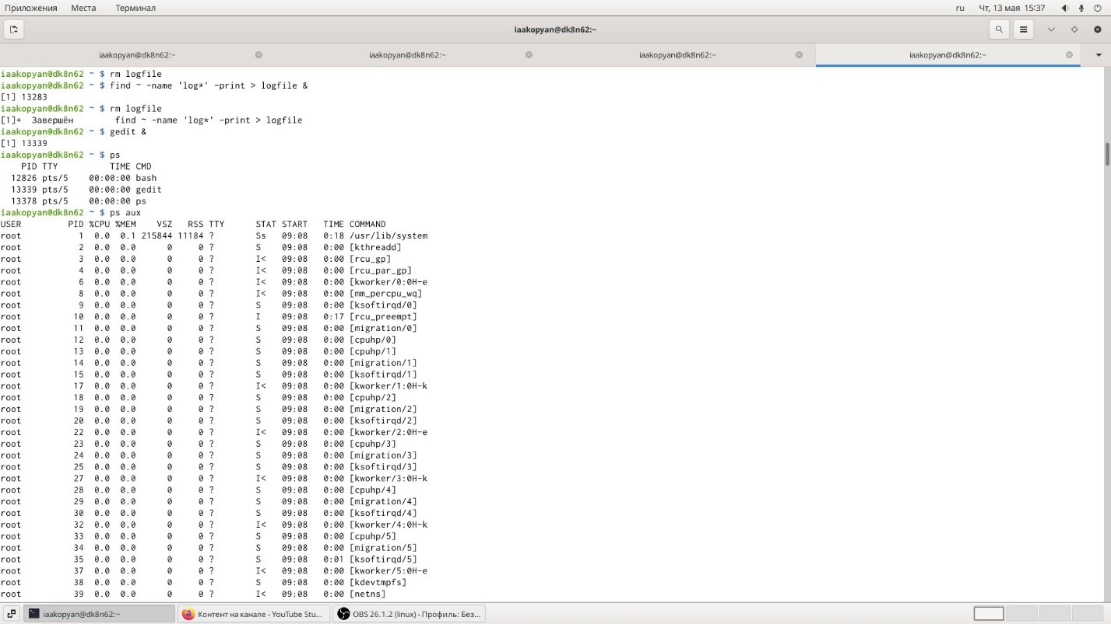

команды

Прочла справку о команде kill. Использовала ее без лишних опций для завершения процесса gedit.

Прочла справку о df и du. Выполнила их с опциями.

С df:

-v

Игнорируется для совместимости с версией df из System V.

-i

Вместо информации о блоках выдаётся информация об использовании inode’ов в файловой системе. Inode содержит информацию о файле: владелец, права доступа, временные штампы и местоположение на диске.

С du:

-a, –all - выводить размер для всех файлов, а не только для директорий, по умолчанию размер выводится только для папок.

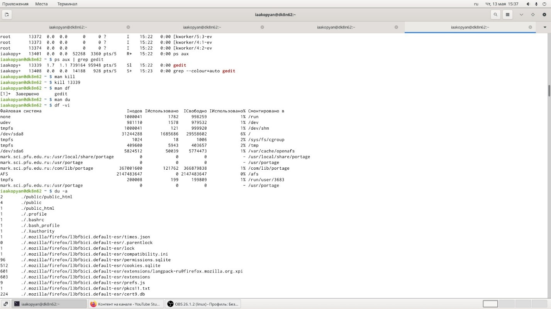

команды

Воспользовалась справкой команды find. Вывела имена всех директорий в домашнем каталоге (по справке find -type d -print).

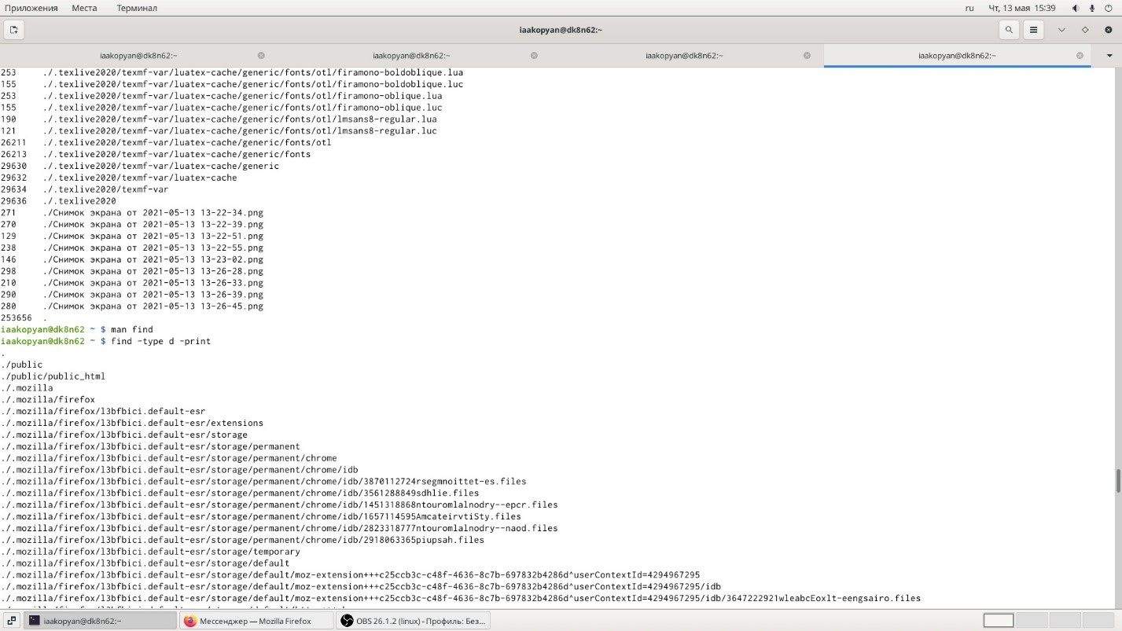

команды

**Справка**

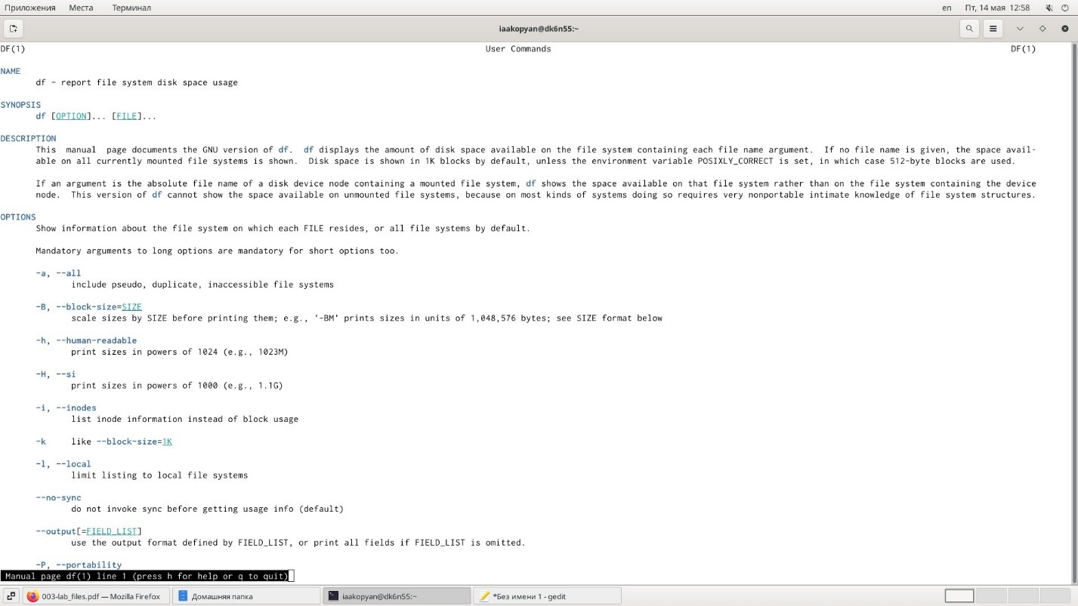

man df

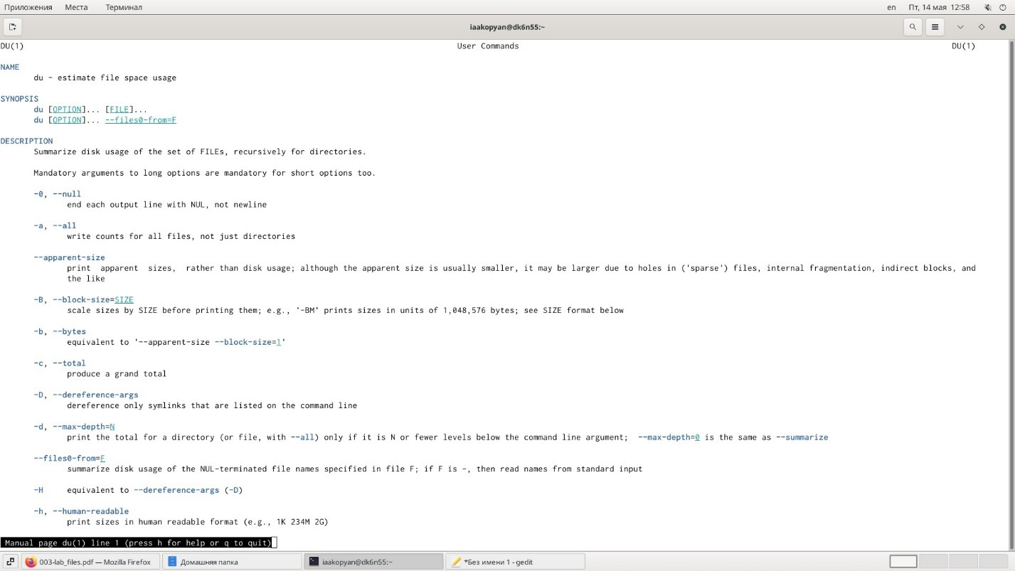

man du

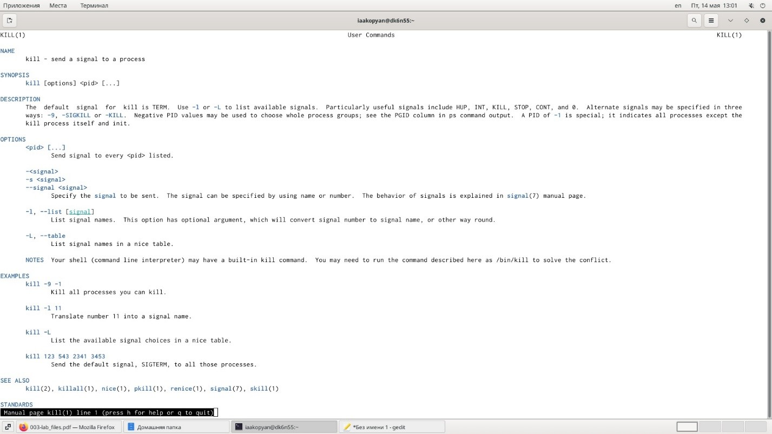

man kill

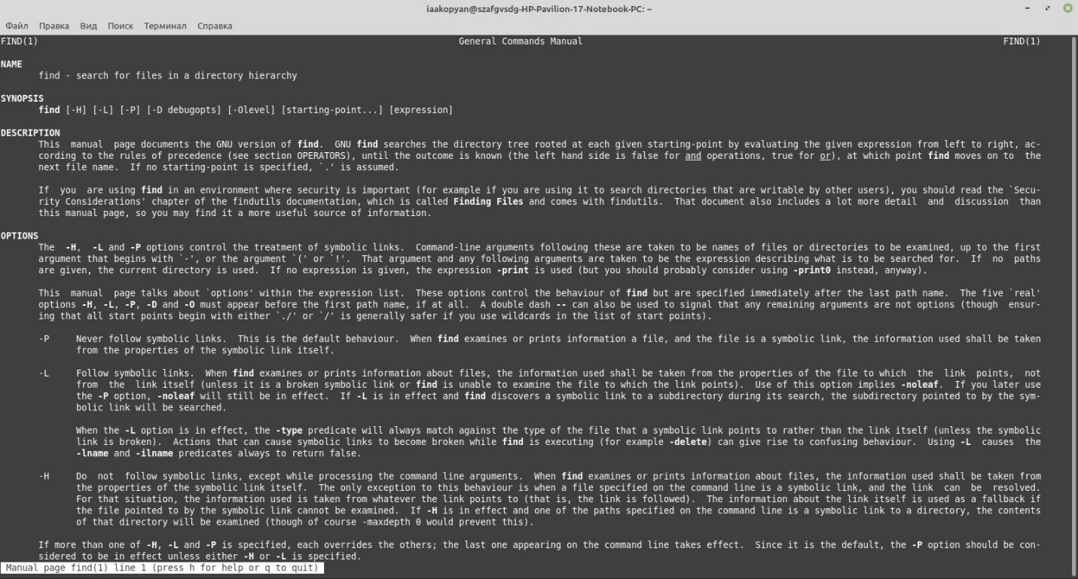

man find

# Вывод

Я успешно ознакомилась с инструментами поиска файлов и фильтрации текстовых данных.

Приобрела практические навыки: по управлению процессами (и заданиями), по проверке использования диска и обслуживанию файловых систем.